Министерство образования и науки Российской Федерации

Севастопольский государственный университет

Кафедра ИС

Отчет

По дисциплине: “Управление IT-проектами”

Лабораторная работа №2

“Сетевое и календарное планирование”

Выполнил:

ст.гр. ИС/б-17-2

Волобуев Ю.С.

Проверил:

Смирнова Н.Б.

Севастополь

2021

1. ЦЕЛЬ РАБОТЫ

Получение навыков составления сетевого и календарного плана работ, графиков загрузки трудовых ресурсов, поиска перегруженности трудовых ресурсов.

1. ЗАДАНИЕ НА ПРОЕКТ

Составить календарный план для проекта, длительность работ которого представлена в таблице 1.

Таблица 1 – Длительность работ проекта

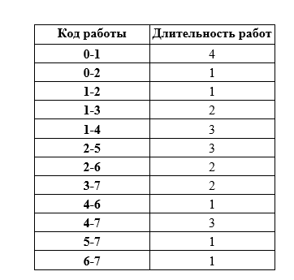

1. Ход работы

В результате анализа проекта выделим перечень работ по проекту и присвоим им порядковые номера. Результаты заносим таблице 2.

Таблица 2 – Перечень работ

|  |  |
| --- | --- |
| **№** | **Название события** |
| 0 | Начало проекта |
| 1 | Проектирование архитектуры системы |
| 2 | Разработка дизайна |
| 3 | Верстка |
| 4 | Разработка серверной части |
| 5 | Разработка документации |
| 6 | Проведение тестирования |
| 7 | Конец проекта |

Для каждого события из таблицы 2 требуется установить номера тех событий, до окончания которых оно не может быть начата. Результат заносится в таблице 3.

Таблица 3 – Связь событий проекта

|  |  |  |
| --- | --- | --- |
| **№** | **Предшественники** | **Название события** |
| 0 | - | Начало проекта |
| 1 | 1. Начало проекта | Проектирование архитектуры системы |
| 2 | 1. Начало проекта 2. Проектирование архитектуры системы | Разработка интерфейсов |
| 3 | 1. Проектирование архитектуры системы | Оформление и утверждение спецификаций |
| 4 | 1. Проектирование архитектуры системы | Разработка программных модулей |
| 5 | 1. Разработка дизайна | Разработка документации |
| 6 | 1. Разработка дизайна 2. Разработка серверной части | Проведение тестирования |
| 7 | 1. Верстка 2. Разработка серверной части 3. Разработка документации 4. Проведение тестирования | Конец проекта |

Для составления календарного плана нам понадобятся:

* дата начала проекта;
* список участников проекта и их распределение по работам.

В качестве даты начала проекта используем 01.02.2021. Распределение исполнителей по работам приведено в таблице 4.

Таблица 4 – Участники проекта

|  |  |  |
| --- | --- | --- |
| № | Работа | Ресурсы |
| 0 | Начало проекта | - |
| 1 | Проектирование архитектуры системы, структуры данных | Проектировщик  Программист |
| 2 | Проектирование интерфейса, дизайн | Аналитик  Дизайнер  Проектировщик |
| 3 | Верстка | Программист  Дизайнер |
| 4 | Разработка серверной части | Программист |
| 5 | Разработка документации | Программист |
| 6 | Проведение тестирования | Тестировщик |
| 7 | Конец проекта | - |

Далее следует составить календарный план проекта, который представлен таблице 5.

Каждая из работ таблицы 2 на сетевом графике обозначается кружком, в который заносится ее номер. Кружки соединяются стрелками. Стрелка соответствует одному из чисел столбца Предшественники и соединяет работу-предшественник с работой-последователем. Результат изображен на рисунке 1.

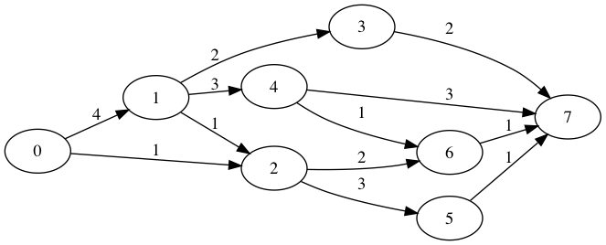

Рисунок 1 – Сетевой график

Таблица 5 – Календарный план

|  |  |  |  |  |  |  |  |  |  |  |  |  |  |  |
| --- | --- | --- | --- | --- | --- | --- | --- | --- | --- | --- | --- | --- | --- | --- |
| i | tp(max) | tn(min) | Ri | Код работ  *і-j* | Длительность работ *ti-j* | *ti-j р.н* | *ti-j р.о* | *ti-j п.н* | *ti-j п.о* | Календарные сроки раннего выполнения работ | | Календарные сроки позднего выполнения работ | | Резерв *Ri-j* |
| начало | окончание | начало | окончание |  |
| 1 | **2** | **3** | **4** | **5** | **6** | **7** | **8** | **9** | **10** | **11** | **12** | **13** | **14** | **15** |
| **0** | 0 | 0 | 0 | 0-1 | 4 | 0 | 4 | 0 | 4 | 01.02 | 04.02 | 01.02 | 04.02 | 0 |
| 0-2 | 1 | 0 | 1 | 5 | 6 | 01.02 | 01.02 | 08.02 | 08.02 | 7 |
| **1** | 4 | 4 | 0 | 1-2 | 1 | 4 | 5 | 5 | 6 | 05.02 | 05.02 | 08.02 | 08.02 | 3 |
| 1-3 | 2 | 4 | 6 | 6 | 8 | 05.02 | 08.02 | 09.02 | 10.02 | 4 |
| 1-4 | 3 | 4 | 7 | 4 | 7 | 05.02 | 09.02 | 05.02 | 09.02 | 0 |
| **2** | 5 | 6 | 1 | 2-5 | 3 | 5 | 8 | 6 | 9 | 08.02 | 10.02 | 09.02 | 11.02 | 1 |
| 2-6 | 2 | 5 | 8 | 7 | 9 | 08.02 | 09.02 | 10.02 | 11.02 | 2 |
| **3** | 6 | 8 | 2 | 3-7 | 2 | 6 | 8 | 8 | 10 | 09.02 | 10.02 | 11.02 | 12.02 | 2 |
| **4** | 7 | 7 | 0 | 4-6 | 1 | 7 | 8 | 8 | 9 | 10.02 | 10.02 | 11.02 | 11.02 | 1 |
| 4-7 | 3 | 7 | 10 | 7 | 10 | 10.02 | 12.02 | 10.02 | 12.02 | 0 |
| **5** | 8 | 9 | 1 | 5-7 | 1 | 8 | 9 | 9 | 10 | 11.02 | 11.02 | 12.02 | 12.02 | 1 |
| **6** | 8 | 9 | 1 | 6-7 | 1 | 8 | 9 | 9 | 10 | 11.02 | 11.02 | 12.02 | 12.02 | 1 |
| **7** | 10 | 10 | 0 | 7 | - | 10 |  |  |  | 15.02 |  | 15.02 |  | 0 |

Ранний срок начала работы, равняется раннему сроку осуществления начального события этой работы.

Ранний срок окончания работы равняется сумме раннего срока осуществления начального события этой работы и её длительности. (*tp*+*дл*)

Поздний срок начала работы равняется разнице между поздним сроком осуществления конечного события этой работы и ее длительностью. (*tn*-*дл*)

Поздний срок окончания работы равняется позднему сроку осуществления конечного события этой работы.

Общая длительность 15 дней (01.02.2021-15.02.21)

ВЫВОДЫ

В ходе выполнения лабораторной работы были получены навыки составления сетевого и календарного плана работ, графиков загрузки трудовых ресурсов, поиска перегруженности трудовых ресурсов.